Tarzetta cf pusilla Harmaja

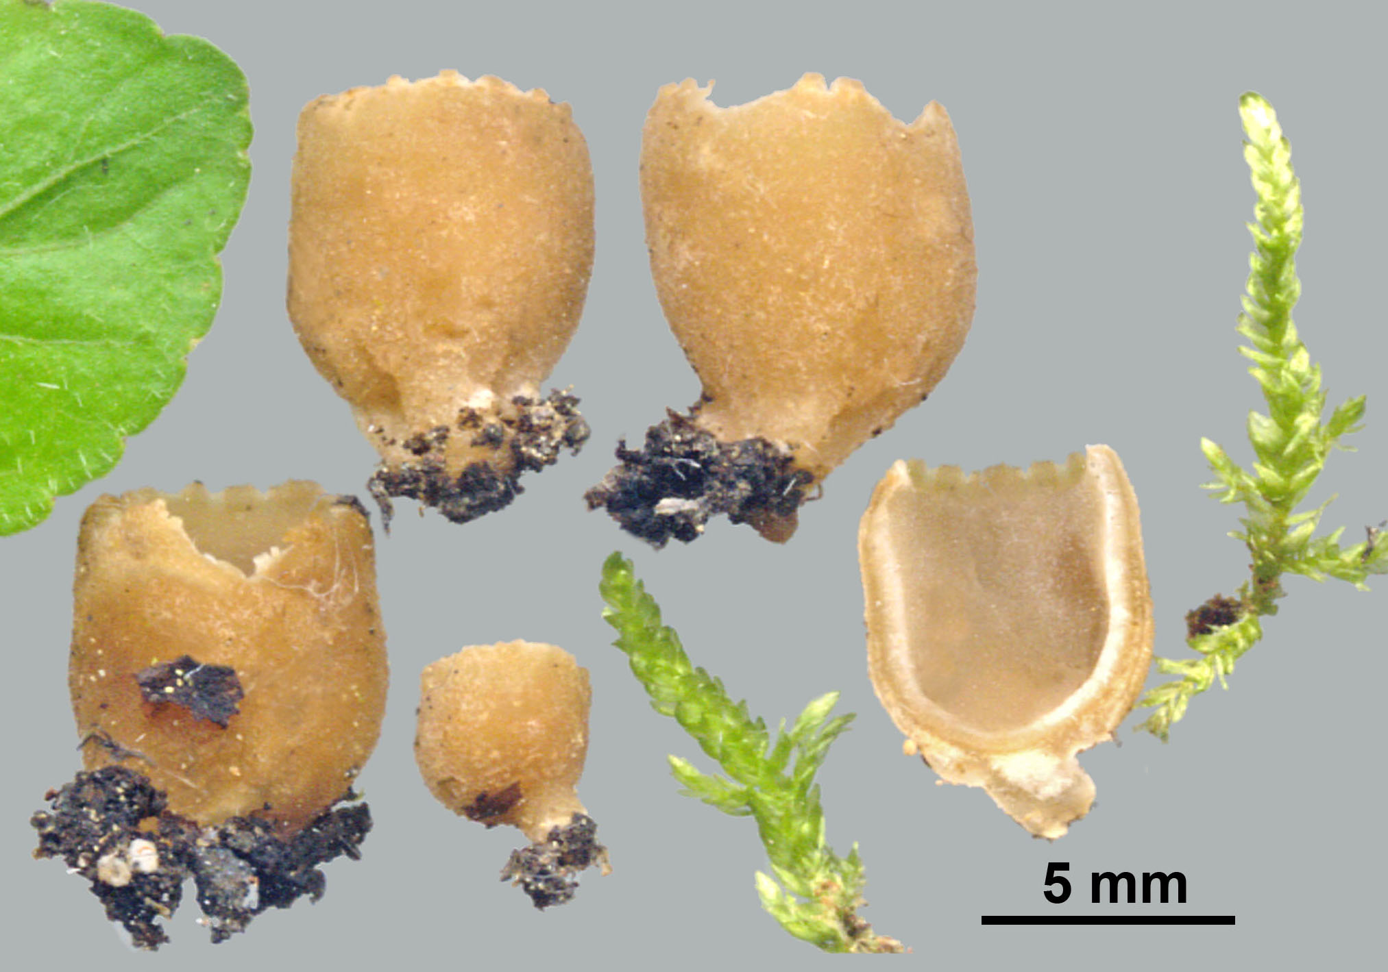21,60 12,38
21,66 13,68
22,98 13,43
20,90 12,90
21,72 13,30
21,28 12,01
20,29 11,73
21,84 12,62
20,51 12,00
23,44 12,36
23,97 11,86
22,80 12,60
23,49 12,30
22,03 11,68
21,28 12,05
21,59 12,10
22,94 11,86
19,10 12,04
23,28 11,66
24,17 12,56
24,55 11,80
20,85 12,88
24,08 12,73
21,52 13,01
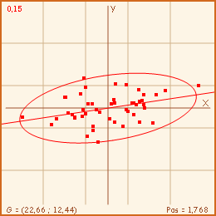24,14 13,00
23,94 13,18
23,75 12,65
22,30 12,26
21,80 11,27
23,83 12,57
22,24 11,02
24,67 13,00
25,06 13,18
21,74 12,21
23,43 13,41
23,96 12,72
22,72 11,99
24,17 12,45
22,18 12,36
20,98 12,22
22,02 11,50
21,16 12,17
26,43 13,36
23,66 12,66
23,74 12,15
22,90 12,78
22,01 12,60
22,95 12,63

RÉSULTATS
20 [22,3 ; 23,1] 25,5 x 11,3 [12,3 ; 12,6] 13,6
Q = 1,6 [1,8 ; 1,9] 2,1 ; N = 48 ; C = 95%
Me = 22,66 x 12,44 ; Qe = 1,8

